Cartel 1 :

Vocabulario :

- Tener los ojos vendados
- El fuego
- Quemar : brûler
- Una pistola
- La mirada...
Comentarios/ hipótesis :
….............................................................................................................................................................................................................................................................................................................................................................................................................................................................................................................................................................................................................................................................................................................................................

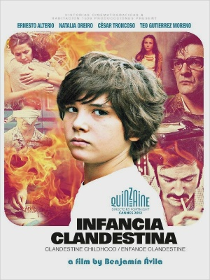

Cartel 2

Vocabulario :

- Los cartuchos, las balas
- Tener los ojos vendados
- Quemar : brûler
- "Hechos reales " : faits réels
- La mirada...
Comentarios/ hipótesis :
…..............................................................................................................................................................................................................................................................................................................................................................................................................................................................................................................................................................................................................................................................................................

Cartel 3

Vocabulario :
- Abrazarse
- Despedirse : decir adiós
- sombrío,a : oscuro,a

Comentarios/ hipótesis :
….............................................................................................................................................................................................................................................................................................................................................................................................................................................................................................................................................................................................................................................................................................................................................

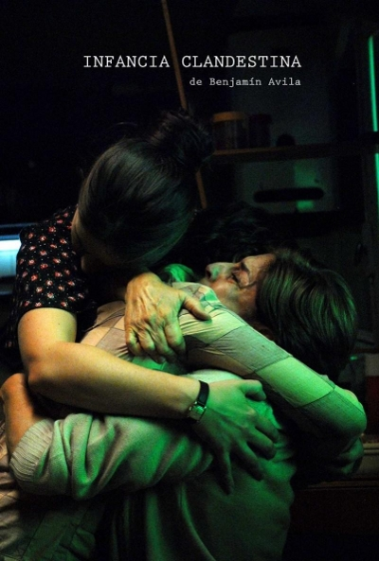

Cartel 4
Vocabulario :
- mirarse a los ojos
- Enamorarse

Comentarios/ hipótesis :
…..............................................................................................................................................................................................................................................................................................................................................................................................................................................................................................................................................................................................................................................................................................................................................................



